

Gabriel Cestari Sanchez

Ra: 03231004

Contexto

Quadro1- Academia

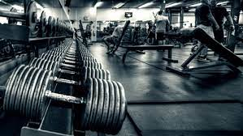

Uma grande variedade de atividades pode ser realizada na academia. Entre as mais tradicionais, podemos encontrar diferentes tipos de equipamentos para fortalecer e melhorar a firmeza dos músculos. Esses equipamentos podem variar de peças individuais, como barras e halteres, a complexos sistemas de polias cujos movimentos são projetados especificamente para um grupo de músculos do corpo. Ao mesmo tempo, as academias de hoje costumam ter uma variedade de máquinas e até aulas voltadas para a parte aeróbica, principalmente para manter bons níveis cardiovasculares, e são especialmente úteis quando se trata de perda de peso.

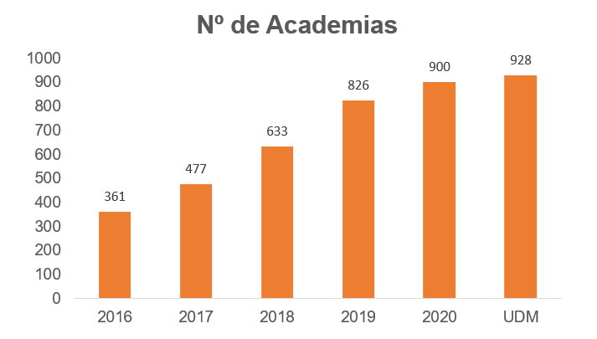

É importante destacar que o número de academias vem crescendo cada vez mais no Brasil, sendo muito bom para saúde dos brasileiros, todas as academias possuem um sistema de regras de comportamento como roupa apropriada, exame médico com autorização para as atividades, respeito a ordem de uso dos equipamentos, horários, entre outras, assim como uma determinada ambientação. Normalmente é impedida a entrada de crianças e jovens até uma determinada idade, caso não estejam acompanhados dos pais ou responsáveis por razões de segurança.

Benefícios da musculação na academia:

A força corporal aumenta,o coração fica mais saudável, Aumenta a flexibilidade, os ossos ficam mais resistentes, a musculação corrige a postura, trabalha a autoestima, previne o envelhecimento , diminui a cellulite, melhora o sono e diminui o estresse.

Tipos de Treinos :

* Treino metabólico: foca no alto gasto calórico.
* Treino de hipertrofia: se refere ao aumento de tamanho de qualquer órgão do corpo, ou seja, aumento do volume muscular.
* Treino intervalado:se baseia na alternância entre períodos curtos de exercício intenso e períodos de recuperação.

### **Treino funcional:** é elaborado em circuitos, com uma série de exercícios.

### Minha história com a academia

### Durante toda minha infância sempre fui criticado por ser gordo, todos meus amigos meu zuavam e faziam bullying comigo , mas isso só foi alimentando minha vontade de emagrecer. Eu sabia que iria crescer e com isso ficaria magro, pois a gordura iria se espalhar em um corpo maior.

### Com o tempo passando fui crescendo e meu corpo foi mudando e oque eu tinha previsto aconteceu, cresci, fiquei magro e mais bonito mas ainda sentia que não estava bom e que não era suficiente. Nesse meio tempo meu primo dos Estados Unidos veio para São Paulo, ele sempre foi definido e tinha um corpo mais bonito que o meu, todas as garotas que eu gostava queriam beijar ele e foi ai que eu percebi que não queria ficar para trás. Comecei a academia, obviamente aconteceu algumas caidas pelo cominho mas faz parte, o importante é seguir em frente.

**Justicativa**

Mostrar que com a academia tudo pode mudar, sua vida e sua maneira de ver o mundo.

**Objetivo**

Meu objetivo é criar um site mostrando como a academia mudou minha vida e me inspirou a ser diferente, com uma tela de explicação do porque foi importante pra minha vida, seguindo de das telas, uma de cadastro e uma de login e a última tela é para ajudar outras pessoas a ter um treino bom para que suas vidas sejam mudadas .Tudo isso será concluido até dia 4 de Junho.

**Escopo**

* Criar um site relacionado a academia.
* Ter uma tela de home, cadastro, login e um simulador.
* Criação de um Banco de Dados.
* Métricas aplicadas aos dados.
* Modelagem lógica
* Aplicação da API NodeJS para cadastro.

**Requisitos**

|  |  |  |
| --- | --- | --- |
| Requisitos | Descriçao | Classificção |
| Site institucional | Conjunto de telas para explicar o objetivo do projeto | essencial |
| Seção inicial | Seção inicial do site que mostra a conecção da academia comigo | Importante |
| Tela de cadastro | Seção para novos usuários realizarem seu cadastro. | essencial |
| Tela de login | Seção para usuários já cadastrados entrarem no simulador | essencial |
| Tela de simulador | Seção para os usuários simular uma rotina de treino | essencial |
| Modelagem de dados | Modelo DER que mostra todas as tabelas e atributos que a compõem. | essencial |
| Aplicação da pi Nodejs | Conexão entre os dados obtidos pelo cadastro que irão para o Banco de dados | essencial |

**Premissas**

* Deve ser usado somente html, javaScript e css para a criação do site
* Deve ter a aplicação da API NodeJS, relacionando com banco de Dados
* Todo o projeto de ser organizado no Trello
* Todo o desenvolvimento de ser colocado um repositório público no github

**Restrições**

* Não pode usar nada que aprendemos for a de sala.
* Não pode atrapalhar o projeto da sprint.